1,关于hibernate处的修改

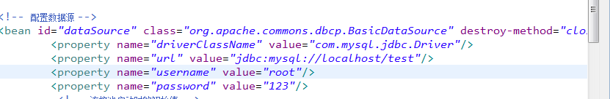

数据库是mysql请修改username的value值和password的value值

还有url处最后的//localhost/test，请参考自己本地数据库进行修改

2，原始数据的插入都在test中，已经都被注释，如要修改看参考修改

3，原始的数据库已经有工具Navicat Lite for MySQL导出，需要导入本地数据库的话请导入buslocation.sql即可